Hoja de Actividades
Privacidad en aplicaciones móviles

Actividad 1

- Si tuvieses que elegir un punto aproximado que represente un lugar “promedio” dónde se encontraba el usuario entre estas 5 posiciones, ¿cuál elegirías: A, B o C? Justifica.
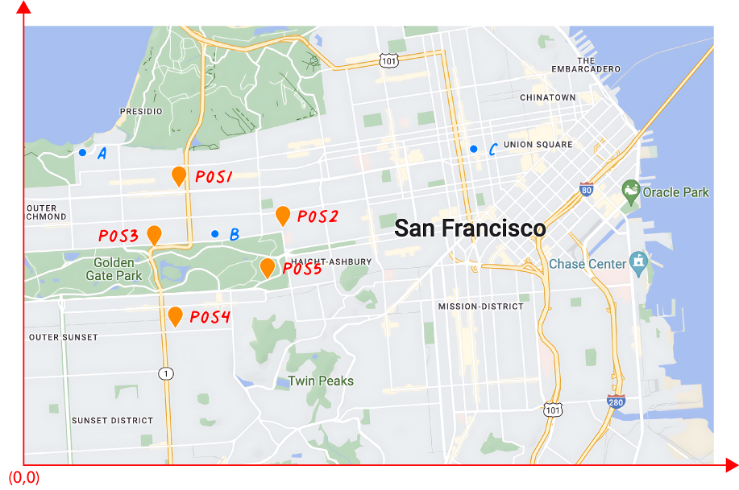
- En la siguiente imagen ubica aproximadamente los centroides de los dos usuarios. El centroide del usuario rojo es R=(51.4, 53.5) y del usuario azul es A=(85.5, 76.2).

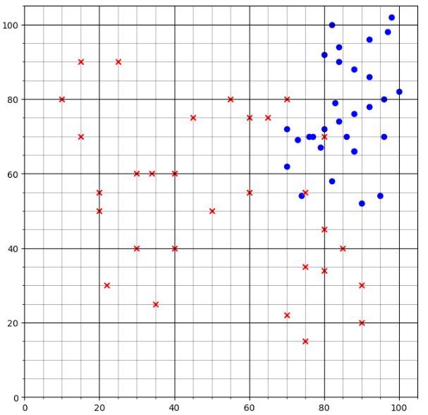

- ¿Para cuál de los dos usuarios, te parece que las distintas posiciones se encuentran más cercanas al centroide?

- A continuación se entregan los valores de las varianzas en el eje X y el Y para los usuarios Azul y Rojo.

 | Usuario Azul | Usuario Rojo
Varianza X | 70,8 | 653,8
Varianza Y | 199,8 | 472,9

¿Se confirma con estos valores que un usuario tiene mucha más privacidad que el otro?, ¿Cuál? Justifica.

- ¿Cómo utilizarías la varianza para detectar un punto de interés?

- ¿A partir de qué valores de la varianza te parecen razonables para definir un punto de interés? Pueden inspirarse del caso de la circunferencia de radio 10 m.

